 | Chirojeugd-Vlaanderen vzw
  Werkgroep GAP |  | 235
  3 maart 2010 | Not. | 5

Aanwezig: Bart, Johan, Tim
Verontschuldigd: Broes, Peter, Koen

Adressensysteem
Momenteel zit het zo in elkaar:

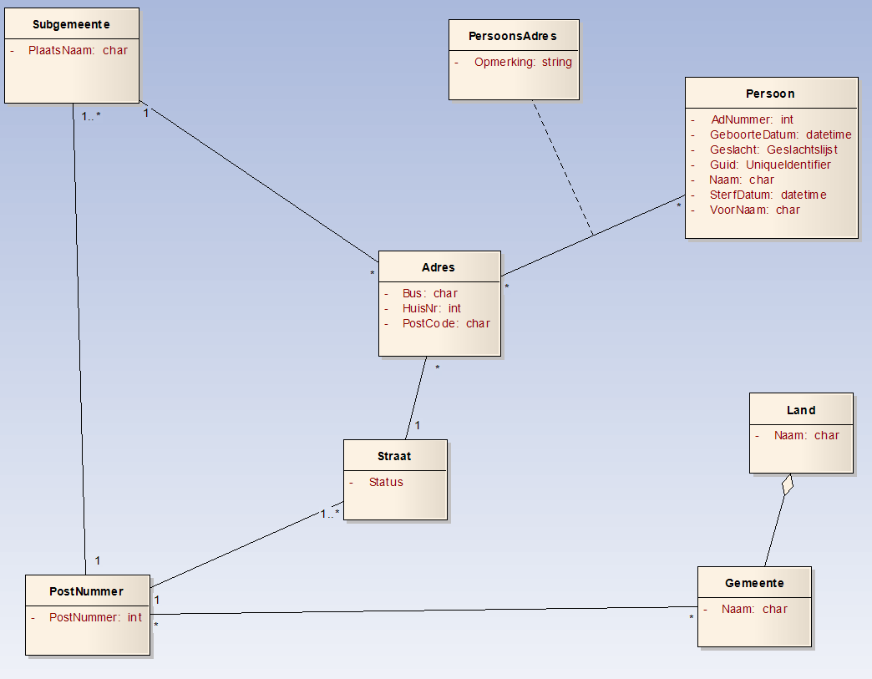

We legden in oktober deze principes vast:
- Zo mogelijk willen we toch weten welke straatnaam/plaatsnaam een vertaling is van welke andere straatnaam/plaatsnaam
- Het is op zich geen bezwaar als een naam meerdere keren in de database voorkomt, in geval dat de naam in verschillende talen dezelfde is (zonde van de storage, maar wel veel gemakkelijker)
- We importeren slechts 1 maal van CRAB
- We bewaren wel graag zo veel mogelijk CRAB-ID’s
- Gemeentes gebruiken we niet, enkel ‘Subgemeentes’
- Een adres wordt bepaald door
  - Combinatie postnr/subgemeente en straat
  - Zowel deelgemeente als straat zijn gekoppeld aan postnummer

Tommy heeft een postnummerbestand (mogelijk naar Johan gemaild op 15 februari 2008) met postnummer, (volgnummer), plaats, en gemeente, zodanig dat elk postnummer correspondeert met een of meerdere unieke plaatsna(a)m(en). (-> Er zijn geen 2 verschillende postnummers met dezelfde plaatsnaam; er wordt onderscheid gemaakt tussen bijv. Antwerpen (Stad), Antwerpen (Kiel), … De plaatsnaam is ook gelieerd aan een gemeente.

Wat gaan we doen:
- Controle: van een adres moeten straat en subgemeente hetzelfde postnummer hebben
  - Hiervoor zou een trigger op de db gezet kunnen worden. Tommy schrijft er eentje.
- Vertalingen
  - Mogelijkheid 1: Eventueel realiseerbaar door in Subgemeente en Straat nog een veld ‘taalcode’ voorzien. Resulteert wel in aantal records x3 voor de tabellen (Frans, Duits)
  - Mogelijkheid 2: Tabelletje ‘VertalingVan’, dat een straat aan een straat koppelt. Misschien met StraatID1 < StraatID2 om het aantal records te verkleinen
  - Conclusie:
    - Mogelijkheid 1.
    - We proberen plaatsen toch op 1 of andere manier uit Tommy’s database te importeren.
      - In eerste instantie moeten we weten wat in onze huidige tabel in het Nederlands is
      - Bij Tommy’s db kunnen we aan de hand van het gewest zien in welke taal de plaatsnaam is.
      - Tommy stuurt het bestand nog eens op
- Crab-ID’s. Voor de straten kunnen we dat min of meer doen, zie iets van Koen enkele maanden geleden.

Use case scenario’s:

Gebruiker zou bij adres in eerste instantie keuze moeten hebben uit ‘2000 Antwerpen, 2020 Antwerpen (Kiel),…’. Concreet:

- Scenario 1
  - User typt ‘Antw’
  - Omdat er meerdere Antwerpens zijn, krijg je de keuzes ‘Antwerpen (Stad), Antwerpen (Kiel), …’
  - User kiest ‘Antwerpen (Kiel)’
  - Postnummer wordt ingevuld: 2020
- Scenario 2
  - User typt postnummer (2020) in postnummervak
  - Bij 4 cijfers vult Ajax de gemeente in: Antwerpen (Kiel)

Probeerperiode
Er staan contradictorische elementen in het document van Peter en Broes
- Bewering1: Einde probeerperiode = max(Vandaag + 3 wkn, 15 okt) (verschuift de deadline tot 3 weken na 15 oktober voor late aansluiters)
- Bewering2:
  - Bestaande leden: worden met 1 druk op de knop overgezet, en hebben probeerperiode tot 15 okt
  - Nieuwe leden en terug opgeviste leden: probeerperiode van 3 wkn
Conclusie:
- We kiezen voor bewering 2.

‘Vreemde eenden’ in de afdelingsbijt
- Laten we toe dat een lid ‘afdelingsvreemd’ is, terwijl de Chiroleeftijd niet aangepast is?
- Zo ja:
  - Stellen we voor de Chiroleeftijd te wijzigen als de gebruiker een lid van afdeling verandert?
- Zo nee:
  - Hoe past de gebruiker de toegekende afdeling aan?
    - Via de Chiroleeftijd?
    - Door de afdeling te wijzigen; Chiroleeftijd wordt automatisch aangepast

Conclusie
- De afdeling van een lid kan gewijzigd worden:
- Als je iemand van afdeling verandert…
  - Dan passen we de Chiroleeftijd automatisch en zo min mogelijk aan om consistent te zijn
  - De gebruiker krijgt een boodschap die dat vertelt. ‘Dit lid gaat voortaan mee over met geboortejaar tralala. Zijn/haar nieuwe Chiroleeftijd is +1’.
  - De gebruiker kan te allen tijde de chiroleeftijd terug wijzigen. Je krijgt opnieuw een boodschap: ‘Vanaf volgend werkjaar gaat deze persoon mee over met geboortejaar trilili.’ Het systeem laat dan de toegekende afdeling ongemoeid.

Bijkomend punt: Wat als iemand in een afdeling gezet wordt die niet overeenkomt met zijn/haar geslacht?
- Dit is een héél uitzonderlijke situatie.
- We laten wel toe dat een jongen in een meisjesafdeling gezet wordt of omgekeerd
- Je krijgt een waarschuwing

Andere case
- ´Akabe-afdelingen’: leeftijdsoverschrijdend
  - Vinkje voorzien ‘uitsluiten van automatische afdelingsindeling’
  - (Gemakkelijk)
  - We voorzien dat voor RC 1
Taken
Ticket | Summary | Owner | Type | Priority | Component | Blocked By
#237 | Adressensysteem (opnieuw) | -- | enhancement | normal | adressen | 232
#303 | Dubbele adressen bij een persoon | -- | defect | normal | adressen
#289 | Controle op geboortejaren bij activeren afdelingen (van, tot) |  | defect | normal | afdelingen
#325 | Duidelijke foutmelding als nieuwe afdeling maken mislukt | -- | defect | normal | afdelingen
#326 | Afdeling bewerken doet niet dezelfde controles als afdeling activeren | -- | defect | normal | afdelingen
#295 | Export naar Excel | -- | defect | normal | algemeen
#300 | Dubbele deelgemeentes in testdatabase |  | defect | normal | adressen
#103 | functies |  | task | normal | ledenbeheer | 328, 330
#179 | Bij een lid op 'afdelingen' klikken crasht als er geen afdelingen zijn |  | defect | normal | ledenbeheer
#244 | leeftijdsgrenzen afdelingsjaren (gelijkaardig aan #329) |  | defect | normal | ledenbeheer
#272 | Instapperiode op lidniveau en niet op kindniveau |  | defect | normal | ledenbeheer
#329 | Hardgecodeerde leeftijden in ledenmanager. | -- | defect | normal | ledenbeheer
#330 | Businesslogica voorzien om functies toe te kennen | vervljo | defect | normal | ledenbeheer
#93 | Extra info van communicatievormen ergens weergeven | -- | defect | normal | personenbeheer
#168 | UI moet Geboorte datum in toekomst aanduiden als fout. | -- | defect | normal | personenbeheer
#308 | Iedereen tegelijk selecteren in de personenpagina's lukt niet |  | defect | normal | personenbeheer
#331 | SecurityProbleem in LedenManager.AanpassenAfdelingenVanLid |  | defect | normal | security
#271 | Aantal dagen instapperiode hoort thuis in settings ipv resources | decatbr | defect | normal | technisch
#263 | WatinTest LidMakenPersonen failt |  | defect | normal | tests
#13 | view voor lid bewerken | decatbr | enhancement | normal | user interface | 329
#220 | Is dit de voorkeurscommunicatie voor dit communicatietype? |  | enhancement | normal | user interface
#221 | Vakje 'extra informatie' voor communicatievorm |  | enhancement | normal | user interface
#245 | Links naar ledenlijsten per afdeling |  | defect | minor | user interface

Toe te voegen/Na te kijken:

User interface afdelingsverdeling (Zie #290)

 | 2003 | 2002 | 2001 | 2000 | 1999 | 1998 | 1997 | 1996 | 1995 | 1994 | 1993 | 1994
Speelclub | * | *
Rakwito’s
Tippers |  |  |  |  |  | ♀
Toppers |  |  |  |  |  | ♂
Akabekes | - | - | - | - | - | - | - | - | - | - | - | -
(nieuw)

- *: gemengde afdeling
- -: uitgesloten van automatische verdeling (-> geslacht niet van toepassing en moet dus ook niet getoond worden)
- Conflict wordt gemeld
- Nieuwe afdeling toevoegen via dit scherm
- Op de goeie plaats klikken -> aanpassen

Bestaat het ticket niet?

Feedback uit werkgroep informatica
- Testers bijzoeken motiveren
  - Concrete use cases
  - Bijzoeken tegen een van de volgende prereleases
  - Hij/zij die de meeste niet-dubbele reproduceerbare bugs post, krijgt een mooie prijs (mp3-speler, …) Na te vragen op IT-overleg.
- Server
  - Upgrade naar R2?
  - Monitoring?

Varia
1 Wat is er nodig om het programma te begrijpen
- LINQ
- MVC
- Entity framework
- IOC
- WCF
We plannen nog een programmeerweekend

